Hétvégi közösségi közlekedési lehetőségek a Zemplénben
A Lokomotív Turista Egyesület javaslata nyomán tavaly indított vonatok és buszjáratok idén is közlekednek. 2017. április 1 -jétől október 5. -éig munkaszüneti napokon az ÉMKK Zrt autóbuszjáratot indít Novajidrányból délelőtt 10 óra 05 perckor Vizsolyon és Fonyon át Regécre, ahova 10 óra 41 perckor érkezik. Az új járattal könnyen elérhetővé vált vasárnapi napokon a felújított regéci vár és a látogatóközpont, valamint az Országos Kéktúra útvonala. A busz novajidrányi indulása csatlakozik a Miskolcról 9 óra 06 perckor induló, Novajidrányba 10 óra 02 perckor érkező 5322-es személyvonathoz, melyre a Budapest-Keleti pályaudvarról 6 óra 30 perckor Kassára induló Rákóczi intercityről Miskolcon (érk.: 8: 27) vagy akár Forró-Encs állomáson is át lehet szállni. Az intercityre a helyjegy váltása belföldi forgalomban kötelező! A Füzesabony és Miskolc közötti településeket a Keleti pu -ról 6: 00 -kor, Füzesabonyból 7: 33-kor induló sátoraljaújhelyi sebesvonat szolgálja ki idén.
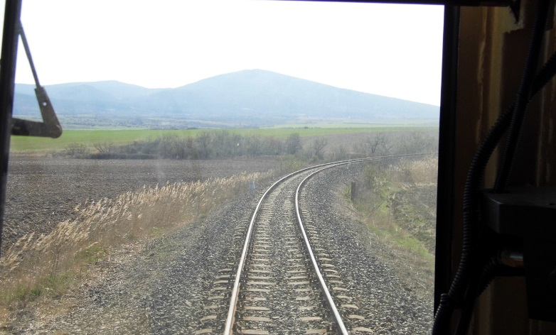A szintén április elsejétől november ötödikéig szombaton és munkaszüneti napokon közlekedő kedvezményes, ún. regionális díjszabással igénybe vehető Abaújszántó–Hidasnémeti vonatról Göncön szombaton Telkibánya felé, vasárnap Zsujtánál Kéked felé nyílik átszállási lehetőség; a buszok Hidasnémetiben csatlakoznak a reggeli Rákóczi IC-hez. Ezen felül Korlát-Vizsoly megállónál (vonat érk.: 9: 09) munkaszüneti napokon a Fony–Novajidrány buszjáratra (indul: 9: 12 -kor) is át lehet szállni, amivel be lehet utazni a vasúti megállótól néhány száz méterre található Vizsolyba, ahonnan a látnivalók – református templom, Nyomdatörténeti Kiállítás – megtekintése után 10 óra 12 perckor tovább is lehet utazni a Novajidrányról jövő, fent említett járattal, így jó fél óra múlva már Regéc nevezetességeivel lehet ismerkedni. A váráról híres településről szombaton délután kereken három órakor, munkaszüneti napokon 15 óra 45 perckor indul Novajidrányra a busz, ahol csatlakozása van a Miskolc felé tartó vonathoz. Szabadnapokon Regécre 8 óra 05 perckor indul busz Novajidrányból és csatlakozást vesz a Miskolcról 7 óra 06 perckor induló vonatról
1. ábra Kanyargás Gönc után, szemben a Zempléni-hegység magasabb csúcsai (Forrás: Indóház Online magazin "Járatbővítés a „kishidasin” című cikke; Károly Szabolcs készítette)
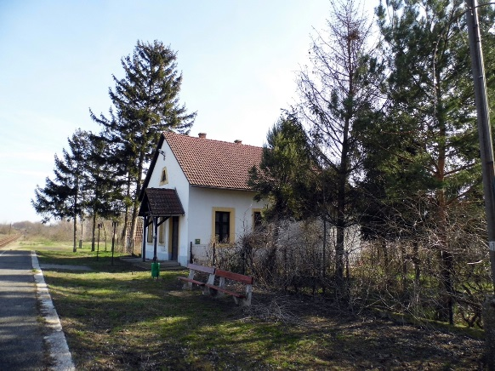A délelőtti Abaújszántó - Hidasnémeti vonat Abaújszántóról 8: 57 -kor indul és csatlakozást vesz a Szerencsről 8: 17 -kor induló abaújszántói személyvonattól. A Szerencsről induló vonatra Sátoraljaújhelyről a 6: 48 -kor induló szerencsi személyvonat, míg Miskolc felől a 7 : 35 -kor induló nyíregyházi személyvonat ad csatlakozást. Hidasnémetiből 10: 16 -kor indul vissza Abaújszántóra a vonat. A Miskolcról 9: 06 –kor induló Hidasnémetibe közlekedő vonatról át lehet szállni Hidasnémetin az Abaújszántóra tartó személyvonatra
2. ábra: Boldogkőváralja vasúti mh. takaros épülete (A kép az iho.hu honlap Hétvégi járatbővítés a „kishidasin" című cikkéből van és Károly Szabolcs készítette.
Délután is van egy vonatpár Abaújszántó és Hidasnémeti között, melynek menetrendje nem változott. Abaújszántóról 15: 02 -kor indul Hidasnémetire (érk.: 15: 44), míg Hidasnémetiről 16: 16 -kor indul és Abaújszántóra 16: 58 -kor érkezik. Innen 17: 10 -kor utazhatnak tovább Szerencsre (érk.: 17: 42).
.
Az összeállítás a teljesség igénye nélkül készült.

Irta: Berki Zoltán térképész és Lakatos András logisztikai műszaki menedzser asszisztens

2017. március 14.

